Hoofdstuk 7: Meetkunde: rekenen of redeneren

V-1
a. b.
c.
graden | 0 | 30 | 45 | 60 | 90
sinus | 0 |  |  |  | 1
cosinus | 1 |  |  |  | 0

V-2

V-3
a. de overeenkomstige hoeken zijn even groot: , en .
b. de factor is 3
c. en

V-4
a. (F-hoeken) en (F-hoeken)
(En hoek C is gemeenschappelijk.)

b.
c.

V-5
a. (Z-hoeken) en (Z-hoeken)
(En (overstaande hoeken))
b.

c. de verhouding is en

V-6
a./b. omdat
c./d. (straal)
is dus gelijkbenig:
Verder is (gegeven), dus volgt uit de hoekensom van een driehoek dat . Ofwel Q ligt op de bissectrice van .

V-7
a./b. (gelijkbenige driehoek) en omdat AD en BE hoogtelijnen zijn. Dus de overeenkomstige hoeken zijn gelijk.
c. , en
1
a. b.
c. , en
d. , en ook

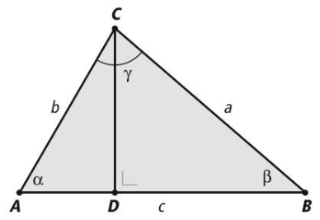
2
a./b.
c.
d.
en dus
e. de hoogtelijn uit A.

3
a. b.
c. e.
d. Deze kun je met de sinusregel niet oplossen.

4
a.
b.
c. : klopt
d.

5
a.
b. (gestrekte hoek)
(gelijkbenige driehoek)
(hoekensom van een driehoek)
(hoekensom van een driehoek)
c.

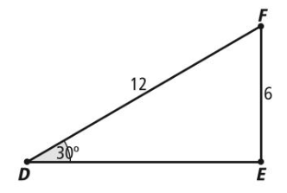
6
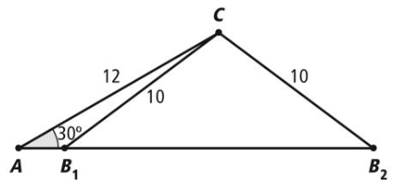
a.

7 Als Q de loodrechte projectie van P op de x-as is, dan is een rechthoekige driehoek. Hierin geldt de stelling van Pythagoras:

8
a.
b. en
c.

9
a.
b.

10
a.
b.
c.
11
a. c./d.
b.

12
a. , en
b.

13

14
a.
b. is een rechthoekige driehoek
c. en dan blijft over:

15
a. (straal), dus (gelijkbenige diehoek)
(hoekensom van een driehoek)
(gestrekte hoek)
(straal), dus
b. (gelijkbenige driehoek)
(hoekensom van een driehoek)
(gestrekte hoek)
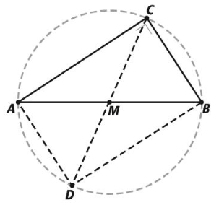
16
a./b.
c. de diagonalen van een rechthoek delen elkaar middendoor.
d. , dus M is het midden van AB en CD.

17 (gelijkbenige driehoek)
(Thales)
(gelijkbenige driehoek)
(gelijkbenige driehoek)

18 AB is een middellijn (omgekeerde stelling van Thales: )
(Thales)
(hoekensom van een vierhoek)
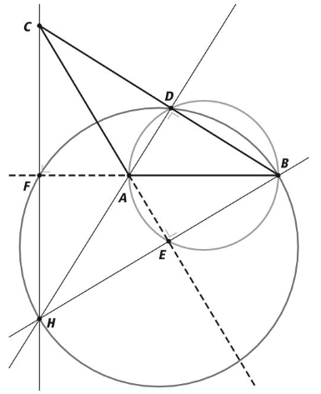
19
a. F ligt op een cirkel met middellijn BH (Thales)
D ligt op een cirkel met middellijn BH (Thales)
B, D, H en F liggen op één cirkel.
b. E en D liggen op een cirkel met middellijn AB (Thales). Dus A, B, D en E liggen op één cirkel.
c. op het midden van AB
d. AFHE, FBDH, DCEH, ACDF
e. Ja, dan kloppen de beweringen ook: zie tekening

20
a. omdat D op het midden ligt van AC en E op het midden van BC.
b. ADEF is een rechthoek
c./d. , dus volgt uit de omgekeerde stelling van Thales dat D, F en G op een cirkel liggen met middellijn AE.

21
a. (Thales)
b.
c. (Thales)
is een gelijkbenige driehoek (), dus .
en dus is ook
De driehoeken ABC en ABE zijn gelijkvormig met factor 1. Dus .
22 (Thales)
en :
en :
, dus

23
a.
Een cirkel met middelpunt M(5, 5) en straal 1.
b.
c. De stralen naar de raakpunten staan loodrecht op de raaklijnen

24
a.
b. . De stelling van Pythagoras geldt dus in beide driehoeken waarbij MP gelijk is en ook (straal). Dus .
c. De driehoeken APM en BPM hebben drie overeenkomstige even grote zijden. De twee driehoeken zijn dus gelijkvormig. En dus . Met andere woorden: PM is de deellijn van .
c. is gelijkbenig met en dus zijn de basishoeken ook gelijk.

25 is een gelijkbenige driehoek waardoor
is een 30°-60°-90°-driehoek. De zijden verhouden zich dus als
met . Dus en .

26

27
a. AB is een raaklijn aan de cirkels. De straal door het raakpunt staat loodrecht op de raaklijn: . En dus is MA // NB (F-hoeken)
b. en , dus : S is het midden van AB.
c. MS is de deellijn van :
NS is de deellijn van :
(gestrekte hoek)

28 met factor
29
a. De raakpunten zijn P, Q, R en S.
De vier zijden van het trapezium zijn raaklijnen aan de cirkel, dus , , en .
b.
c.
en dan is

30 (raaklijn en straal)
P is de loodrechte projectie van C op AM.
en .
en

31
a. omdat AB en AC raaklijnen zijn aan de cirkel.
b. AM: en BC: ofwel:
c.
M(12, 12) en de straal is 12.
d. en
e. f. en
g.

32
ofwel
, en dus is

33
a.
PQ: en gaat door R(5, -12):
en
en : dus
b. Stel: A(-13, 0) en B(13, 0)
PA en PR zijn raaklijnen aan de cirkel met middelpunt O. Dan is OP de bissectrice van . Met andere woorden:
Zo geldt ook dat Q op de bissectrice ligt van . Ofwel:
(gestrekte hoek)
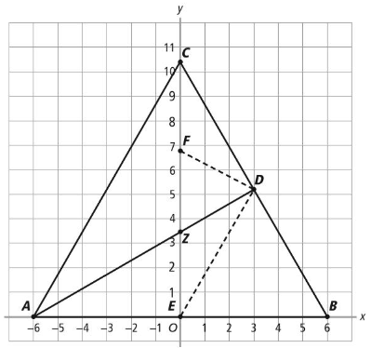
34
a.
b. is een 30°-60°-90°-driehoek. De zijden verhouden zich als met
en
c. Van A naar D is 9 eenheden naar rechts en omhoog. Dat is per eenheid naar rechts omhoog.
en
d. en : dus
e. yep! Volgende vraag.
f. De zwaartelijnen delen elkaar door in de verhouding 1 : 2. In een gelijkzijdige driehoek zijn ze ook even lang. Dus . En omdat F op het midden ligt van CZ is ook . De punten E, D en F liggen op een cirkel met middelpunt Z. Dus is (Thales)

35
a. DF:
AE:
b. omdat volgt dat B en F op een cirkel liggen met middellijn AF (Thales). Dus liggen A, B, F en E op één cirkel.
c. AF is een middellijn, dus moet zijn (Thales). G is het midden van AD.
DF // GB. De driehoeken ASG en AED zijn gelijkvormig met factor 2: .
d. , dus E is het spiegelbeeld van A bij spiegeling in de lijn SB.
en zijn elkaars spiegelbeeld in SB. Hieruit volgt:

36
a. MC: en MK:
b. B(p, 0), C(p, 2p) en K(-p,
c.
d. het snijpunt van KM met BC is L. De driehoeken AMK en BML zijn gelijkvormig met factor 1. Met andere woorden . L is het spiegelbeeld van K bij spiegeling in MC. en zijn elkaars spiegelbeeld bij spiegeling in de lijn MC.
Hieruit volgt: .

37 PA en PC zijn raaklijnen aan de cirkel: P ligt op de deellijn van :
AP // MQ: (Z-hoeken)
. Driehoek MPQ is gelijkbenig en dus is
38
a.
b.

39
a. C en D liggen op een cirkel met middellijn AB: (Thales)
met factor
b. is een rechthoekige driehoek.
, waarmee de straal gelijk wordt aan .

40
a. en (gegeven)
(gestrekte hoek)
is gelijkbenig, dus
b. (overstaande hoeken)
is gelijkbenig en dus is
In de rechthoekige driehoek BCD is en ook
is een gelijkbenige driehoek waarbij
B, D en C liggen op een cirkel met middelpunt S.

41
a. MA en NA staan beide loodrecht op dezelfde raaklijn.
b. (straal)
en
en daarmee is
En omdat (straal) is
En daarmee is

42
a. en :
Teken de rechthoek PQSK met S op QL.
en

b. , en
c.

Test jezelf

T-1

T-2
a.
b.

T-3
a. (gelijkbenige driehoek)
b. (Thales)
c.
d.
T-4
a. Teken punt S op MP zo dat PQNS een rechthoek is.
b. met factor

T-5
a. B(0, 8), D(4, 0), F(0, 4) en G(4, 8)
b. BD:
c. AE: d.
en D(4, 0)
d. en
e. De berekeningen gaan analoog aan die hierboven.

T-6
a. ( en is gemeenschappelijk)
En dan is
b. DG is een middellijn, dus (Thales).
c. , dus en
d./e. met factor 1 want . Dus is en ook

T-7 (Z-hoeken)
(beide raaklijnen aan de cirkel), dus (gelijkbenige driehoek)
(overstaande hoeken)
en dus is (gelijkbenige driehoek)

T-8
a.
b. met factor
c. , en
Extra oefening – Basis

B-1
a.
en
b.
En dan is hoek E ongeveer 113° of ongeveer 25°

B-2
a.
b.

B-3 CE is een middellijn, dus (Thales)
De twee rechte hoeken zijn F-hoeken waardoor AB // DE.

B-4
a. CR en CP zijn raaklijnen, dus
Zo zijn ook en
b.

B-5
a.
is een gelijkbenige driehoek. De loodlijn door M op AC gaat door het midden van AC:
en dus is
MP: met
b. (Thales)
met factor

Extra oefening – Gemengd

G-1

G-2 Noem en teken EM
, dus
want driehoek AME is gelijkbenig
Omdat is (hoekensom driehoek)
(overstaande hoeken)
, dus (gelijkbenige driehoek)

G-3

G-4 Teken de loodlijn op door M op PQ. (Deze gaat door het midden S van PQ)
( en is gemeenschappelijk) met factor
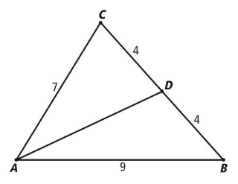
G-5
a.
c.
b.

Uitdagende opdrachten

U-1
a.
b.
c.
d. Als CD een zwaartelijn is, dan geldt:

U-2
a. driehoek BCM is gelijkbenig
de middelloodlijn uit M deelt de tophoek middendoor:
b. (hoekensom van een driehoek)
c.
d.
e.
f. , en

U-3 Stel
Dan is .
en is
Omdat moet , ofwel
, en

